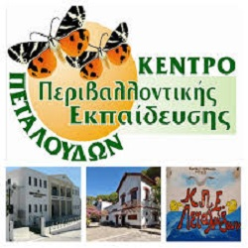

[www.historica.gr](http://www.historica.gr) [http://kpe-petal.dod.sch.gr](http://kpe-petal.dod.sch.gr/)

**Εκπαιδευτική δράση Historica Rhodes – ΚΠΕ Πεταλούδων**

Με αφορμή το μοναδικό φεστιβάλ Historica που ενώνει τους ποδηλάτες

από όλα τα μέρη της Ελλάδας και του εξωτερικού

δημιουργήσαμε μια εκπαιδευτική δράση για μαθητές της Ρόδου

με ελεύθερη συμμετοχή για την Πέμπτη 10 Οκτωβρίου και Παρασκευή 11 Οκτωβρίου,

9:00 - 14:00 στο χώρο του Νέου Ναστορίδειου Ιδρύματος (Νέα πτέρυγα) στη Ρόδο.

**Πρόγραμμα**

* Συνοπτική παρουσίαση της ιστορίας του ποδήλατου
* «Οι ποδηλάτες της ζωής» εκπαιδευτικό πρόγραμμα του ΚΠΕ Πεταλούδων
* Περιήγηση στην έκθεση ποδηλάτου
* Ενημέρωση για την οδική αγωγή από την Τροχαία Ρόδου

*\*Συνολική διάρκεια εκπαιδευτικής δράσης 40’*

Δηλώσεις συμμετοχής στα στοιχεία επικοινωνίας του ΚΠΕ Πεταλούδων Ρόδου:

Τηλ - φαξ: 2241041255 & e-mail: [kpepetal@sch.gr](mailto:kpepetal@sch.gr)